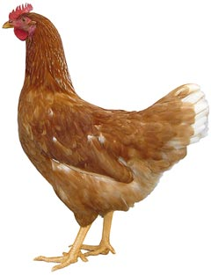
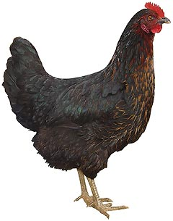 | Drůbežárna  Mírovka  Svoboda & Havel  nabízí

CHOVNÉ KUŘICE

Barva: hnědá, černá a bílá

Stáří: 16-17 týdnů
Cena: 260 Kč/ks

Ve čtvrtek 1. srpna 2024
v 9:15 hod. u hospody

Dále prodej kohoutů, vitamínů, krmných směsí pro drůbež .

Informace a objednávky na tel.: 777 98 98 09

Termíny rozvozů: 1.8., 21.8., 19.9.

www.drubezarnamirovka.cz e-mail: drubez.mirovka@seznam.cz

